Alles Kopfsache
4 Tipps für eine gesunde Kopfhaut

Es ist zum Haare raufen und viele kennen die Problematik: Die Kopfhaut ist trocken, schuppig und juckt wie verrückt. Die Gründe dafür können vielfältig sein: Neben Krankheiten können Produktrückstände oder falsche Haarpflege für Irritationen sorgen. Auch Einflüsse wie Stress, Nikotin, Wetterumstellungen und hormonelle Veränderungen spielen eine Rolle, wenn es um die sensible Kopfhaut geht.

So kann man der Kopfhaut etwas Gutes tun

Da auch die Haarstruktur leidet, wenn man sich nicht gut um die Kopfhaut kümmert, kann man die Kopfhaut mit den folgenden Tipps wieder in ihr Gleichgewicht bringen.

- Bürsten oder Massieren: Unsere Kopfhaut liebt Massagen! Sie regen die Durchblutung an, wodurch benötigte Nährstoffe für das Wachstum der Haare schneller zu den Haarwurzeln transportiert werden können. Abgestorbene Hautzellen und andere Rückstände von der Kopfhaut werden entfernt, sodass diese mit mehr Sauerstoff versorgt wird.

- Gesunder Lebensstil: Was allgemein für den Körper wichtig ist, tut auch der Kopfhaut gut. Vor allem eine ausgewogene Ernährung mit viel Obst und Gemüse pflegt die Kopfhaut und kann das Haarwachstum stärken. Zudem können sich auch Stress und Schlafmangel negativ auf die Kopfhaut auswirken.

- Milde Pflege ohne Silikone: Die Symptome einer gereizten Kopfhaut werden durch falsche Haarpflegeprodukte verstärkt. Vor allem Silikone, die sich wie ein Mantel um die Haare legen, können die Kopfhaut reizen und somit Juckreiz, Rötungen und Schuppenbildung verursachen. Lieber haut- und haarpflegende Produkte verwenden, die vor allem natürliche Wirkstoffe beinhalten, z. B. „Sanftes Pflege-Shampoo“ von BIO-H-TIN mit Vitamin H.

- Spezielle Kopfhautpflege: Besonders wirksam ist die innovative Formel der Wirkstoffe SymSitive® 1609 und Dexpanthenol, zum Beispiel enthalten im „Beruhigenden Kopfhaut-Fluid“ von BIO-H-TIN. Die Kombination ist speziell für sensible Kopfhaut entwickelt und beruhigt die Haut bei Überreaktionen sofort. Das Fluid vermindert das Trockenheitsgefühl, unterstützt die Regeneration und hat eine juckreizlindernde Wirkung mit Langzeiteffekt.

Das BIO-H-TIN „Pflege-Shampoo“ und „Beruhigendes Kopfhaut-Fluid“ von Dr. Pfleger ergänzen das Haar-Sortiment, bestehend aus dem Arzneimittel „Minoxidil BIO-H-TIN“ gegen erblich bedingten Haarausfall und den Haarpflegeprodukten BIO-H-TIN „Sanftes Pflege-Shampoo“, BIO-H-TIN „Individuelle System-Haarkur“ und BIO-H-TIN „Coffein-Shampoo“.

BIO-H-TIN Sanftes Pflege-Shampoo
Exklusiv in der Apotheke erhältlich
200 ml kosten 8,29 € (UVP)
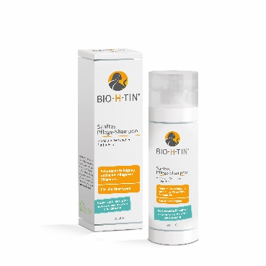

BIO-H-TIN Beruhigendes Kopfhaut-Fluid
Exklusiv in der Apotheke erhältlich
100 ml kosten 13,49 € (UVP)
